

QUALIDADE DE SOFTWARE

Renan Schunck

Análise de Qualidade: Spotify Para Windows

Viana do Castelo
2023

    - Resumo

O Spotify para Windows oferece uma experiência musical bastante satisfatória, com excelente qualidade de áudio e uma ampla gama de recursos. No entanto, a experiência pode ser aprimorada com um plano premium para eliminar anúncios e aproveitar totalmente as funcionalidades. Mesmo com suas imperfeições, o Spotify continua sendo uma escolha popular para os amantes da música que desejam acesso a um vasto catálogo de faixas e recursos de descoberta.

    - Sumário

1. Resumo | 2
2. Sumário | 3
3. Introdução | 4
4. Análise de Qualidade: Spotify para Windows | 5
4.1 Detalhes do Serviço | 6
4.2 Tabela de Análise | 6
4.3 Relatório | 7
4.4 Evidências | 8
4.5 Onde Encontrar | 9
5. Conclusão | 9
6. Referências | 9

    - Introdução

Sendo um dos mais populares serviços de streaming de música, o Spotify foi fundado na Suécia em 2006 e pode-se dizer que o serviço causou uma pequena revolução na forma em como as pessoas consomem música.

O serviço do Spotify oferece acesso gratuito e Premium, vasta biblioteca de artistas e produtores de podcast, possibilidade de compartilhamento de listas entre amigos e pode-se ter acesso à plataforma pelo computador, tablets, smartphones ou pelo webplayer.

A análise a seguir tem como objetivo destacar os aspectos positivos e áreas que necessitam de melhorias no aplicativo do Spotify para Windows, sendo separado em tópicos para facilitar a análise e o entendimento de quem o lê.

4. Análise de Qualidade: Spotify para Windows

O objetivo desta análise é evidenciar alguns aspectos positivos e outros que poderiam ser melhorados no aplicativo do Spotify para Windows. Sendo assim, desde que abrimos o programa e damos a primeira olhada, acabamos por ver uma grande quantidade de sugestões de artistas e podcasts para que possamos ouvi-los. É natural que enquanto usuário novo e com perfil criado recentemente no banco de dados da plataforma, o algoritmo não vai “saber” o que lhe indicar e vai acabar se adaptando aos poucos, conforme o seu gosto para música e podcast, porém certas indicações nunca somem e não se surpreenda de receber na interface inicial propaganda de artistas que nunca paraste para ouvir ou nem sequer se adequam ao seu gosto musical.

A que se destacar também a possibilidade ser um usuário do Spotify em dois modelos: o Premium e o gratuito. No modelo gratuito temos a inserção de propagandas de tempos em tempos entre as faixas que estamos a ouvir e também sofremos com algumas limitações na hora de executar álbuns e playlists, sendo somente possível ouvi-los em ordem aleatória e com um limite de pular faixas que se renova com o tempo. Já o cliente Premium pode usufruir de qualidade (taxa de bits) de música superior, pode ouvir álbuns e playlists na ordem que desejar e pular de faixas quantas vezes achar necessário, além de poder fazer o download de discos e programas de podcast para ouvir offline.

Sobre a usabilidade do programa em si, ela é bastante simples e intuitiva. O Spotify realizou um bom trabalho na hora de criar um ambiente que é fácil de usar para usuários de todos os níveis de familiaridade com o produto. É basicamente escolher o que ouvir e dar play e, caso queira, na aba de informações sobre o artista é possível ler um resumo da sua carreira e detalhes do seu estilo musical e influências.

A sua biblioteca é composta pelos músicos, podcasts e playlists que segue, podendo ser ordenada por ordem alfabética, pelo que tem adicionado recentemente ou pelo que tem ouvido ultimamente, além de ter uma ferramenta de filtro para separar artistas, podcasts e playlists.

Na ferramenta de buscas temos a opção de escolher os diversos gêneros e sub-gêneros musicais que o serviço oferece, uma seção de retrospectiva do que ouvimos nos tempos passados, eventos ao vivo, que mostra uma agenda de shows de alguns artistas que você segue na plataforma e também os podcasts, que possuem sua própria classificação dentro da própria aba. Justamente na área de buscas que aparece o maior problema da plataforma ao meu ver, já que a database do serviço conta com alguns erros que não criam uma ID específica para cada artista e acaba por gerar o erro de colocar artistas diferentes e de gêneros diferentes, porém com o mesmo nome, no mesmo perfil, desta forma misturando os álbuns e músicos diferentes e causando confusão na hora de escolher o que ouvir. Por sorte tenho notado que apesar de persistente, o fenômeno já não se repete com a mesma frequência do passado.

  - Detalhes do Serviço

Nome do Serviço: | Spotify para Windows
Fornecedor do Serviço: | Spotify
Tempo de uso: | Em torno de 8 anos
Ano de Lançamento: | 2006

  - Tabela de Análise

Usabilidade: | O serviço é bastante fácil de se usar, sendo praticamente abrir o aplcativo, escolher o que pretende ouvir e dar o play. Para quem está familiarizado com qualquer player de mídias dos computadores/smartphones, o serviço não deve causar estranheza ao usuário.  Existe um problema que ocorre com artitas que tenham o mesmo nome, já que aparentemente neste caso o autores com nomes iguais erroneamente são colocados no mesmo perfil em alguns casos. | Imagem 1: Exemplo de erro no banco de dados do Spotify, onde artitas diferentes com o mesmo nome são colocados como se fossem o mesmo.
Performance: | Tanto a versão de Windows, quanto a de Android (as que faço uso) são leves e respodem bem até aos hardwares menos poderosos.
Design: | A parte de design do Spotify pode ser considerada de bom gosto e elaborada de forma a facilitar o uso, com os acessos às suas ferramentas expostos de forma que o usuário os tenha numa passada de olhos. | Imagem 2: Tela inicial do Spotify para Windows.
Custo x Benefício: | Para quem é usuário free, a parte de custo é eliminada da equação, pois pode-se curtir suas músicas apenas ao custo de um pouco de qualidade sonora e alguns comerciais de tempos em tempos.  Já para quem assina o serviço Premium, ao custo de R$21,90 o plano individual, existe a possibilidade de usufruir de suas músicas sem interrupções e fazer o download do que pretende ouvir para poupar dados móveis.  Ao meu ver é bastante benéfico ser usuário Premium pela possibildade de poupar na conta da internet móvel e não precisar ouvir aos comerciais.

  - Relatório

Sendo assinante do Spotify e o usando diariamente desde 2015, acompanho a evolução dele desde então e vejo que com o tempo a plataforma foi se mostrando cada vez mais fácil de usar até para quem não é tão habituado a este tipo de serviço. O Spotify se mostra como uma boa opção para quem apenas quer curtir suas musicas sem compromisso e sem ter de pagar nada por isso, tanto para aqueles que são mais perfeccionistas e querem escutar seus álbuns e playlists com uma qualidade de áudio melhor e sem interrupções.

Apesar de alguns erros pontuais na base de dados da plataforma, apresenta uma boa relação custo x benefício para aqueles que optam por assinar o serviço, pois o pacote é composto por uma boa quantidade de opções para se ouvir e tudo isso dentro de uma plataforma com bom funcionamento na maioria dos hardwares em circulação.

4.4 Evidências

Imagem 1:
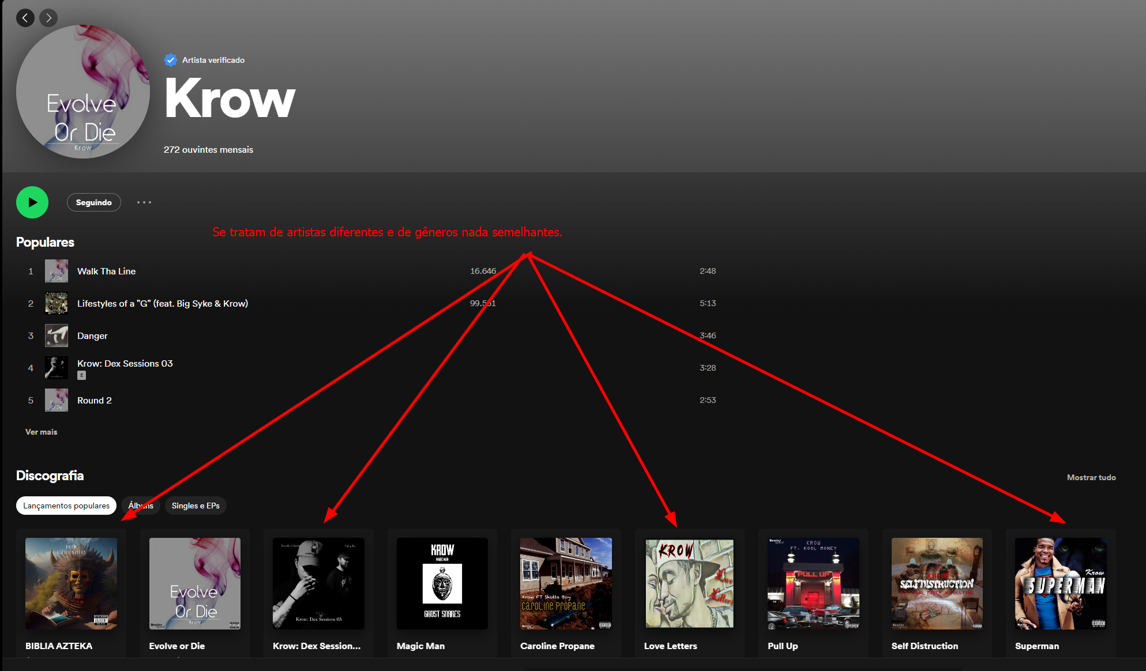

Imagem 2:
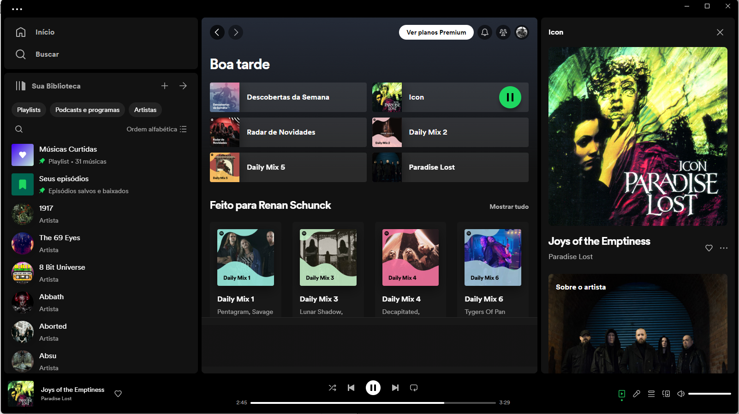

4.5 Onde Encontrar

Spotify para Windows:

Link direto: https://open.spotify.com/download

    - Conclusão

Com a realização da tarefa, percebi as diversas nuances ocultas aos olhos quando se utiliza um produto ou serviço de forma acrítica e como existem camadas sobre camadas quando decidimos avaliar algo de forma mais detalhada.
Pude concluir que a habilidade de me aprofundar numa análise sobre algo e escrever sobre esta análise é algo que será aperfeiçoado com o tempo e com a prática, já que comecei este trabalho sem saber para onde olhar e já o terminei com uma noção de como um texto de análise deve ser feito.

É com gratificação que concluo este pequeno projeto, pois sinto que realmente aprendi algo e que essas poucas páginas escritas já apresentam uma evolução daquilo que eu era antes de começar a formulá-las.

    - Referências

Wikipedia.com , para informações acerca de lançamento do Spotify e outras informações sobre a empresa.

